Eigener SPF Eintrag
Das Sender Policy Framework (SPF) ist ein Verfahren, mit dem das Fälschen der Absenderadresse einer E-Mail verhindert werden soll, indem der Inhaber einer Domain in das Domain Name System einträgt, welche E-Mail Server (MTAs) zum Versand von E-Mails für diese Domain berechtigt sind.
Das Deltaweb Webhosting-System erlaubt den Versand von E-Mails für Ihre Domains ausschließlich durch die Deltaweb E-Mail-Server, um zu gewährleisten, dass keine unberechtigten E-Mails in Ihrem Namen über fremde E-Mail Server versendet werden.
Falls Sie eigene E-Mail Server betreiben, besteht die Möglichkeit, die voreingestellte SPF-Konfiguration zu erweitern.

Vorgehensweise
Um zusätzliche E-Mail-Server zur SPF-Konfiguration ihrer Domain hinzuzufügen, muss ein DNS-Eintrag vom Typ TXT mit dem Namen _spf.ihredomain.tld über das Customer Control Panel (CCP) erstellt werden.
Melden Sie sich dazu bitte zunächst mit Ihren Zugangsdaten an unserem Webhosting System an und wählen Sie anschließend im Menü Domains - DNS-Eintrag hinzufügen. Nehmen Sie anschließend die gewünschte Änderung (wie in der Abbildung dargestellt) vor.
Bitte beachten Sie, dass fehlerhafte Eintragungen dazu führen können, dass der E-Mail Versand ihrer Domain nicht korrekt funktioniert. Informationen zu SPF finden Sie bei Wikipedia und in einer entsprechenden RFC.
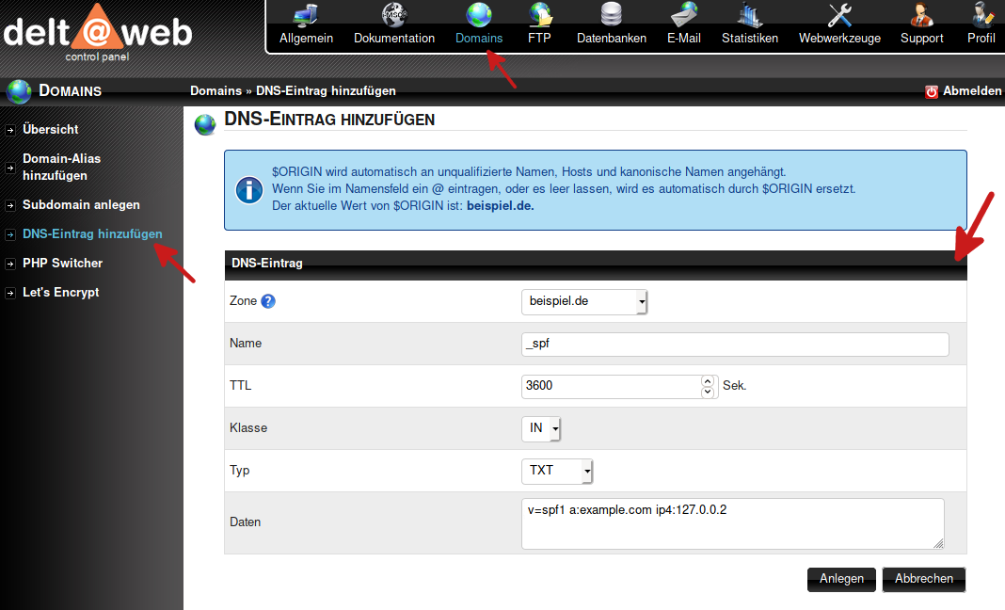
Die im Bild dargestellte Eintragung erlaubt den E-Mail Versand zusätzlich von allen E-Mail-Servern, die
- unter der explizit angegebenen IPv4 Adresse 127.0.0.2 erreichbar sind
- unter IP-Adressen erreichbar sind, die für den Domainnamen example.com hinterlegt wurden

